Отчет по лабораторной работе №7

Дисциплина: Архитектура компьютера

Быкова Алина Александровна

Содержание

# 1 Цель работы

Изучение команд условного и безусловного переходов. Приобретение навыков написания программ с использованием переходов. Знакомство с назначением и структурой файла листинга.

# 2 Выполнение лабораторной работы

Создала каталог для программам лабораторной работы № 7, перешла в него и создала файл lab7-1.asm.

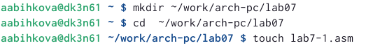

Создание каталога и файла lab7-1.asm

Ввела в файл lab7-1.asm текст программы из листинга.

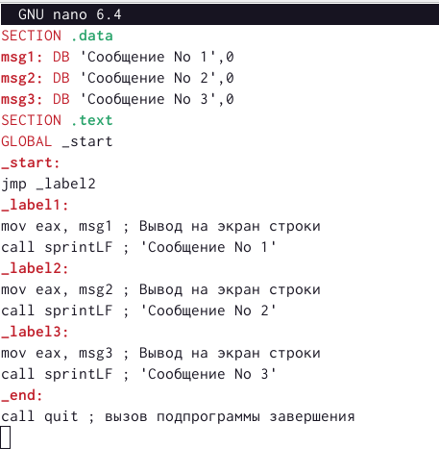

Ввела программу из листинга

Создала исполняемый файл и запустила его. Результат работы данной программы: Сообщение № 2 Сообщение № 3

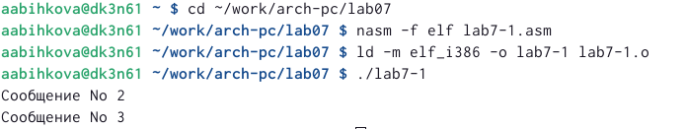

Запустила исполняемый файл

Изменила программу таким образом, чтобы она выводила сначала ‘Сообщение № 2’, потом ‘Сообщение № 1’ и завершала работу.

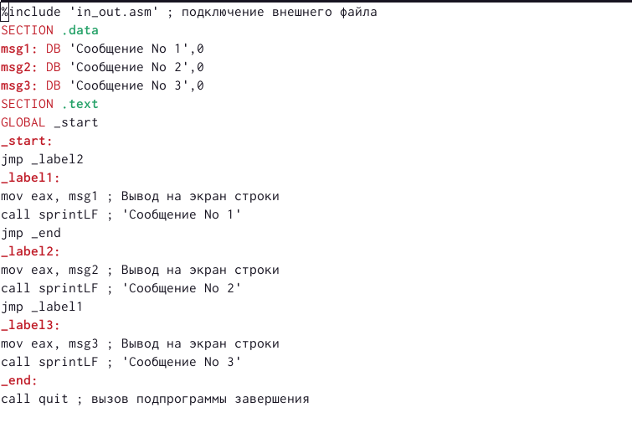

Изменение программы

Создала исполняемый файл и запустила его. Результат работы данной программы: Сообщение № 2 Сообщение № 1

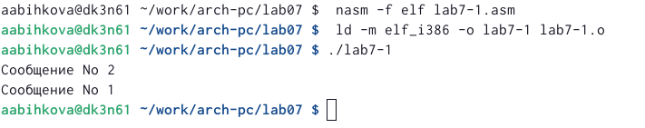

Запустила исполняемый файл

Изменила текст программы в соответствии с листингом, изменив инструкции jmp.

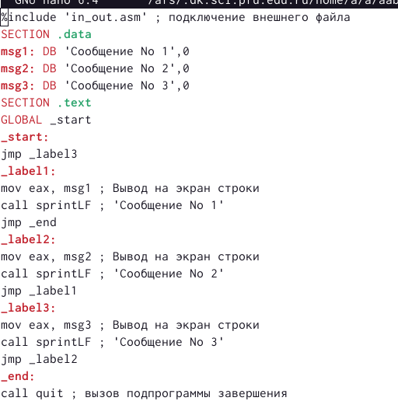

Изменение программы

Создала исполнямый файл и проверила его работу. Результат работы данной программы: Сообщение № 3 Сообщение № 2 Сообщение № 1

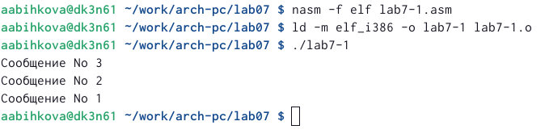

Запустила исполняемый файл

Создала файл lab7-2.asm в каталоге ~/work/arch-pc/lab07.

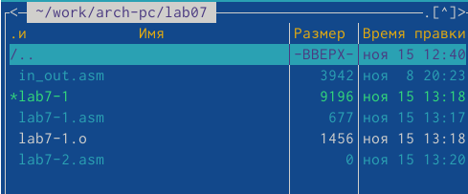

Создала файл lab7-2.asm

Ввела в файл lab7-2.asm текст программы из листинга.

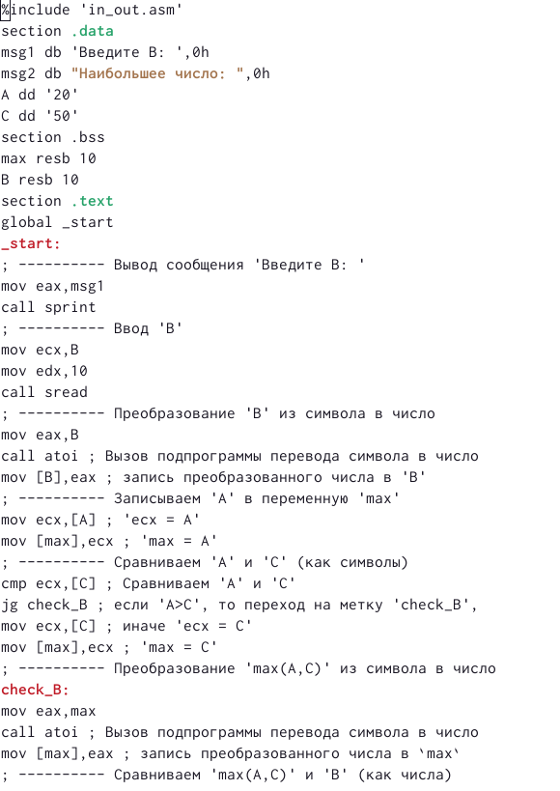

Ввела программу из листинга

Создала исполнямый файл и проверила его работу для разных значений B.

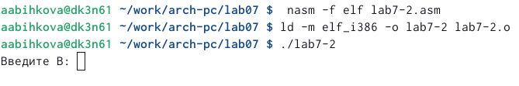

Создала исполняемый файл

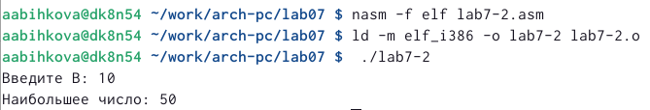

Провенрила для 10

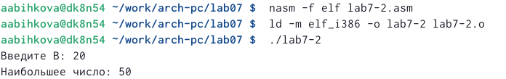

Проверила для 20

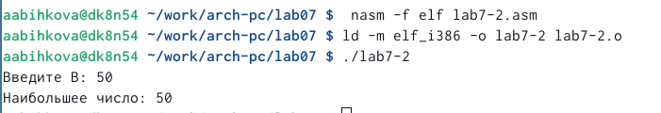

Проверила для 50

Создала файл листинга для программы из файла lab7-2.asm и открыла его с помощью текстового редактора mcedit.

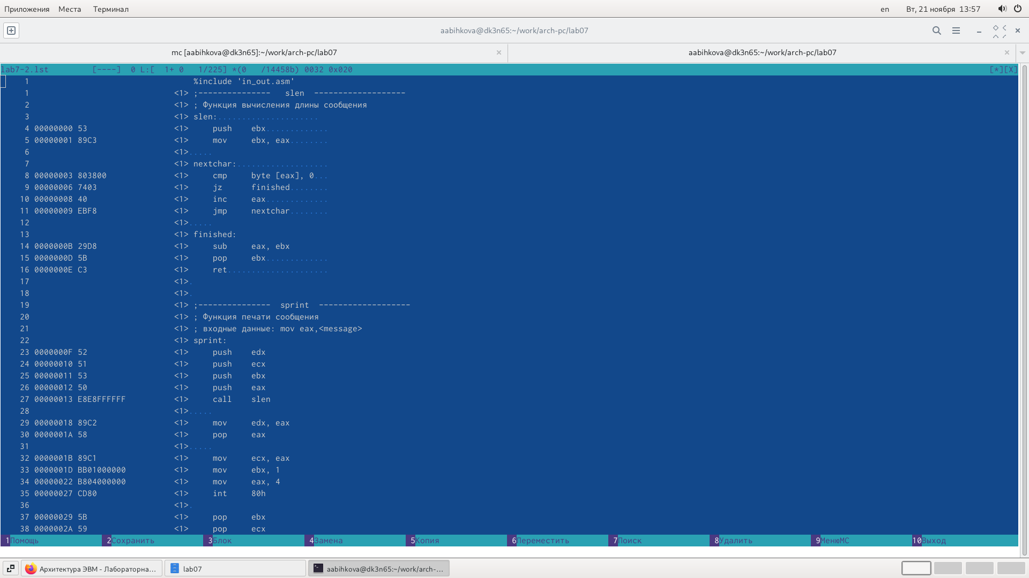

Открыла файл листинга lab7-2.lst

В строке 8 содержится адрес “00000003”, машинный код “803800” и содержимое строки кода “cmp byte [eax], 0”. В строке 10 содержится адрес “00000008”, машинный код “40” и содержимое строки кода “inc eax”. В строке 24 содержится адрес “00000010”, машинный код “51” и содержимое строки кода “push ecx”.

Открыла файл с программой lab7-2.asm и в инструкции удалила один операнд. Выполнила трансляцию. Если в коде появляется ошибка, то ее описание появится в файле листинга.

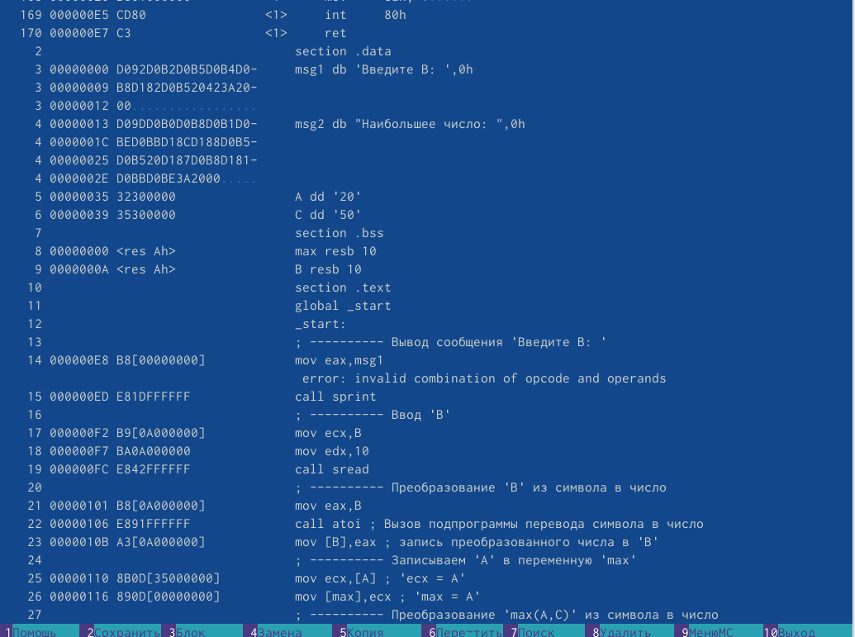

Появление ошибки в файле листинга

# 3 Задание для самостоятельной работы

Вариант 17

Задание №1

Создала файл lab7-3.asm в каталоге ~/work/arch-pc/lab07 и написала программу нахождения наименьшей из 3 целочисленных переменных a,b и c.  a=68 b=26 c=12

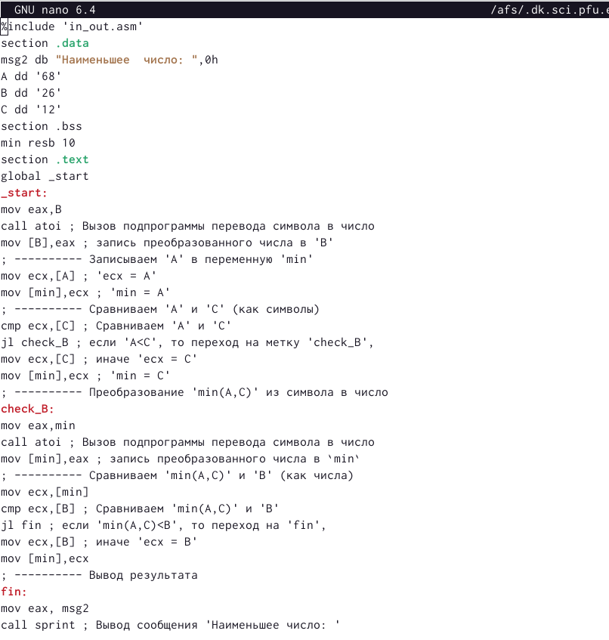

Изменение программы

Создала исполняемый файл и запустила его. Результат: программа вывела наименьшее число 12.

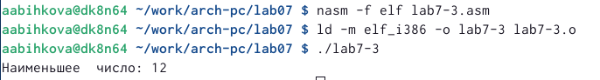

Создала исполняемый файл

Задание №2

Создала файл lab7-4.asm в каталоге ~/work/arch-pc/lab07 и написала программу, которая для введенных с клавиатуры значений x и a вычисляет значение заданной функции f(x) и выводит результат вычислений.

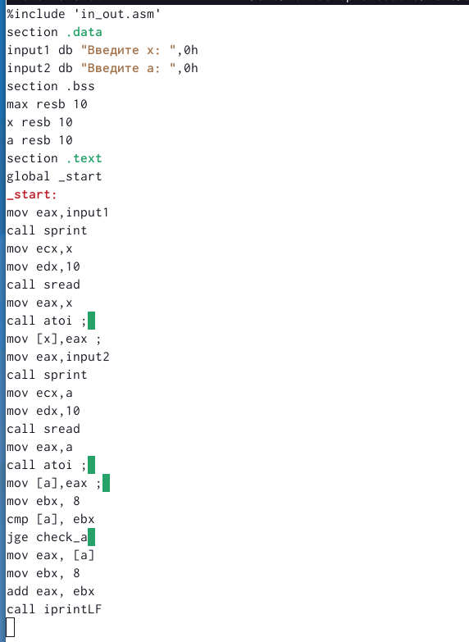

Изменение программы

# 4 Выводы

Я изучила команы условного и безусловного переходов и научилась писать программы с использованием этихм переходов.